
6-27_1_1_M-IA_5074_Sistemas de Big Data

PLANTILLA: Entrega de Actividades
MASTER IA & BIG DATA
Curso académico 2026/2027 - Edición Online
Acceso al repositorio de ejercicios para el Módulo actual sobre Sistemas de Big Data
https://github.com/dcueli-com/bigdata_sys.git

Tema 2: Análisis en Tiempo Real, Modelado de Datos y Evaluación de Costos y Calidad: Dosier de Actividades Obligatorias Archivo

Índice

- Ejercicio 1
  - Acceso al repositorio para el ejercicio
  - Diseño de un modelo conceptual que incluya las entidades principales (por ejemplo, Producto, Cliente, Pedido)
    - Subsistema Comercial
      - Ventas
      - Compras
    - Subsistema Logístico (Traspasos Internos entre almacenes)
    - Subsistema de Control de existencias (el Inventariado)
    - Taxonomía de PRODUCTO
    - STOCK (Libro de movimientos)
  - Basándote en el modelo conceptual, crea un modelo lógico detallando atributos y relaciones
  - Desarrolla un modelo físico para una base de datos relacional, especificando tipos de datos y claves
- Ejercicio 5
  - Carga el archivo CSV y realiza una exploración inicial de los datos
    - Acceso al repositorio para el ejercicio
    - Preparación del entorno de desarrollo
  - Identifica y maneja los problemas de calidad de datos
    - Análisis de Valores ausentes o Nulos
      - Resultados del Análisis
    - Análisis de Valores duplicados
      - Resultados del Análisis
    - Análisis de Integridad en el Cálculo de Totales
      - Resultados del Análisis
    - Análisis de Valores no válidos
      - Análisis de Fechas no válidas
      - Análisis de Valores numéricos no válidos
      - Resultados de los Análisis
    - Análisis de valores atípicos (Outliers)
      - Resultados del Análisis
    - Anexo I. Resumen de los análisis
  - Implementa técnicas de limpieza de datos
    - Estrategia de Limpieza
    - Carga y Estandarización Inicial
    - Gestión de Nulos
    - Eliminación de Duplicados
    - Corrección de Totales y Signos
    - Tratamiento de Fechas
    - Filtrado de Outliers
    - Exportación
  - Genera un informe que incluya
    - Número de filas originales vs. número de filas después de la limpieza
    - Cantidad de problemas identificados y corregidos por cada tipo
    - Estadísticas descriptivas de los datos limpios (media, mediana, desviación estándar) para campos numéricos
  - Crea visualizaciones que ayuden a entender la distribución de los datos y los efectos de la limpieza.
  - Guarda los datos limpios en un nuevo archivo CSV

Nota:
Usar el código tal cual puede ser expuesto aquí no funcionaría ya que estaría a falta de las importaciones particulares del desarrollo de la propia práctica como son definiciones, tipos personalizados, variables globales, funciones, módulos, etc; por lo que no ha sido añadido en este informe, aunque sí el acceso al repositorio y algunos archivos individuales del mismo. Igualmente, como se habrá podido comprobar, he adjuntado un comprimido como si de la descarga (sin pip install) se tratase.

[Ir al índice]

EJERCICIO 1: Una tienda online quiere mejorar su sistema de gestión de inventario y pedidos. Para ello se pide:

El diseño de un modelo conceptual que incluya las entidades principales (por ejemplo, Producto, Cliente, Pedido).

Basándote en el modelo conceptual, crea un modelo lógico detallando atributos y relaciones.

Finalmente, desarrolla un modelo físico para una base de datos relacional, especificando tipos de datos y claves.

Acceso al repositorio para el ejercicio [Ir al índice]
https://github.com/dcueli-com/bigdata_sys/tree/develop/src/activities/RA1/lesson_01

Desde mi punto de vista y por mi experiencia, cabe comentar que todo diseño es muy subjetivo y dicho esto, voy a seguir el proceso sobre los tres niveles de abstracción que se pide.

Lógico
Modelo
Conceptual
y Físico

Figura 1.

Diseño de un modelo conceptual que incluya las entidades principales (por ejemplo, Producto, Cliente, Pedido) [Ir al índice]
Partimos del enfoque básico del enunciado original de la práctica, donde se propone las entidades genéricas de ejemplo Producto, Cliente y Pedido. Mi propuesta resultante de diseño se orienta a un entorno cercano a lo real de Big Data e ingeniería de datos, añadiendo la trazabilidad de existencias, control de proveedores múltiples, gestión de almacenes físicos y diferenciación entre los flujos, ventas, compras y los propios movimientos logísticos puros.

1
1
1
N
N
N
1
N
1
N
TRASPASO
CLIENTE
VENTA
ALMACÉN
COMPRA
PRODUCTO
INVENTARIO
STOCK
(movimiento de existencias)
CATEGORÍA
PROVEEDOR
1 N
1 N
1
N
N
M
1
N
Figura 2.

Para acercar el sistema al rigor profesional y escalabilidad, el modelo evoluciona hacia una arquitectura de “inventario doble” estructurado en subsistemas interconectados, donde el comercial y el logístico convergen la entidad Stock, el libro de movimientos.

Subsistema Comercial

1. Ventas
- Entidades: CLIENTE y VENTA.
- El cliente interactúa con la plataforma generando órdenes de VENTA. Cada venta representa un flujo salida que impacta directamente en el inventario a través de una relación de detalle (1:N con STOCK), permitiendo auditar qué unidades físicas exactas de qué productos salieron del sistema para atender un pedido.

2. Compras
- Entidades: PROVEEDOR, ALMACÉN y COMPRA.
- A diferencia de un modelo básico, se define rigurosamente que es el ALMACÉN el que emite las órdenes de COMPRA a los PROVEEDORES. Esto permite gestionar costes de adquisición variables, tiempos de entrega y múltiples fuentes de suministro para un mismo producto.

Subsistema Logístico (Traspasos Internos entre almacenes)
- Entidad: ALMACÉN y TRASPASO.
- Se añade valor a la carencia crítica en la mayoría de diseños donde el movimiento de mercancía entre diferentes centros logísticos (ALMACÉN) propios de un mismo sistema (una empresa). Utilizando los atributos para el ALMACÉN origen y ALMACÉN destino se genera un TRASPASO de forma controlada con una salida y una entrada simultáneas en el stock.

Subsistema de Control de existencias (el Inventariado)
- Entidad: INVENTARIO y ALMACÉN
- Desacoplado de la operativa transaccional diaria de venta, se vincula al ALMACÉN exclusivamente para la realización de recuentos físicos periódicos para auditorías de control de existencias, evitando bloqueos de concurrencia en tiendas.

Taxonomía de PRODUCTO
Se añade igualmente categorización a la entidad PRODUCTO mediante CATEGORÍA con una relación flexible N:M, permitiendo multiclases para facilitar tanto la experiencia de usuario en aplicativos como en los análisis agregados de demanda en proyectos de Big Data.

STOCK (Libro de movimientos)
Todas las operaciones que impliquen movimiento de PRODUCTO, como las vistas anteriormente VENTA, COMPRA y TRASPASO, convergen en la entidad central STOCK. En lugar de almacenar un número de existencias propenso a inconsistencias, la entidad actúa como un libro de asientos donde se registra cada movimiento sea de entrada y/o salida asociada a un PRODUCTO y un ALMACÉN. El stock actual se calcula dinámicamente o se audita a partir de estos movimientos.

En resumen, se añade valor por la cercanía del diseño a la realidad de la lógica de negocio de un Sistema de Planificación de recursos Empresariales. Ni que decir tiene que todo es escalable hasta el punto de modularizar para separar aplicativos del propio ERP entre gestión, logística, contabilidad y un CRM. Por esto en la siguiente sección, el Modelo Lógico, solo se indican recomendaciones básicas para los atributos, tipos de datos y restricciones.

Basándote en el modelo conceptual, crea un modelo lógico detallando atributos y relaciones [Ir al índice]
A partir del modelo conceptual previo, se define el modelo lógico estructurado en tablas normalizadas en su Tercera Forma Normal (3FN), especificando las claves primarias (PK), claves foráneas (FK), atributos, tipos de datos recomendados y las restricciones de integridad.

Criterios de Diseño y Estandarización
El modelo lógico se traduce el diseño conceptual previo a una estructura relacional normalizada en Tercera Forma Normal (3FN), optimizada para entornos transaccionales.
Se han aplicado los siguientes convenios para la ingeniería:

- Nomenclatura
Se ha utilizado la convención snake_case para columnas, se pluralizan los nombres de tablas para corresponder a las colecciones de entidades además de que esto puede evitar colisiones con palabras reservadas de los motores SQL.

- Tipos de Datos y Dimensionamiento
Se siguen mis propias directrices para optimización de memoria y almacenamiento, respecto a los campos de tipo VARCHAR donde se acota utilizando potencias de dos (16, 32, 64, 128, etc.) así se garantiza una asignación eficiente de bloques en disco.

Subsistemas Estructurales

Taxonomía de producto
La relación multiclase entre productos y categorías se resuelve mediante la tabla asociativa product_categories, permitiendo una clasificación flexible del catálogo sin redundancias y se incorpora el campo sku como identificador alfanumérico único por producto además el campo slug también como identificador alfabético único en las categorías para garantizar que los aplicativos tengan URLs amigables y un rendimiento óptimo en búsquedas de comercio electrónico.

categories (CATEOGRÍA)
- id (INT, PK)
- name (VARCHAR(64), NOT NULL)
- slug (VARCHAR(32), UNIQUE, NOT NULL)
- description (TEXT, NULL)

products (PRODUCTO)
- id (INT, PK)
- sku (VARCHAR(32), UNIQUE, NOT NULL)
- name (VARCHAR(128), NOT NULL)
- description (TEXT, NULL)
- base_price (DECIMAL(10,2), NOT NULL)

product_categories (Categorías de producto Tabla Asociativa N:M)
- product_id (INT, PK, FK -> products.id)
- category_id (INT, PK, FK -> categories.id)

Subsistema de comercial

Compras
La tabla purchases gestiona el aprovisionamiento externo coordinado por el almacén con los diferentes proveedores (suppliers), permitiendo la trazabilidad de costes y entregas.

suppliers (PROVEEDOR)
- id (INT, PK)
- fiscal_name (VARCHAR(128), NOT NULL)
- tax_id (VARCHAR(32), UNIQUE, NOT NULL)
- contact_name (VARCHAR(64), NULL)
- email (VARCHAR(64), NULL)

purchases (COMPRA)
- id (INT, PK)
- supplier_id (INT, NOT NULL, FK -> suppliers.id)
- warehouse_id (INT, NOT NULL, FK -> warehouses.id)
- purchase_date (TIMESTAMP, NOT NULL)
- status (VARCHAR(32), NOT NULL)

Ventas
La tabla sales actúa como cabecera de los pedidos de los clientes, vinculada de forma unívoca con la tabla de clientes (customers).

customers (CLIENTE)
- id (INT, PK)
- first_name (VARCHAR(64), NOT NULL)
- last_name (VARCHAR(64), NOT NULL)
- email (VARCHAR(64), UNIQUE, NOT NULL)
- phone (VARCHAR(32), NULL)

sales (VENTA)
- id (INT, PK)
- customer_id (INT, NOT NULL, FK -> customers.id)
- sale_date (TIMESTAMP, NOT NULL)
- status (VARCHAR(32), NOT NULL)

Subsistema Logístico
La entidad ALMACÉN queda modelada conforme a centros de distribución (warehouses), aislando recuentos físicos para auditorías de control periódico mediante la tabla para la colección de inventarios (inventories).
Además los movimientos entre almacenes (warehouses), los traslados de mercancía, quedan estructurados en la tabla transfers, con las respectivas claves foráneas que indican el almacén de salida y el almacén de entrada, quedando así registrado el origen y destino del movimiento logístico.

warehouses (ALMACÉN)
- id (INT, PK)
- name (VARCHAR(64), NOT NULL)
- location (VARCHAR(128), NOT NULL)

transfers (TRASPASO)
- id (INT, PK)
- warehouse_out_id (INT, NOT NULL, FK -> warehouses.id)
- warehouse_in_id (INT, NOT NULL, FK -> warehouses.id)
- transfer_date (TIMESTAMP, NOT NULL)

inventories (INVENTARIO)
- id (INT, PK)
- warehouse_id (INT, NOT NULL, FK -> warehouses.id)
- audit_date (TIMESTAMP, NOT NULL)
- notes (TEXT, NULL)

El núcleo transaccional lo recoge la entidad STOCK y con su tabla stock_moves resolvemos:
- problemas de inconsistencia a los campos estáticos de cantidad,
- que cada variación de inventario (generada por una venta, una compra, un traspaso o un ajuste de inventario) se quede registrada como una línea con un valor positivo (entrada) o negativo (salida) y
- con las claves foráneas (sale_id, purchase_id, transfer_id) tenemos trazabilidad bidireccional entre el movimiento físico del almacén y el evento comercial o logístico que lo originó.

stock_moves (STOCK)
- id (INT, PK)
- warehouse_id (INT, NOT NULL, FK -> warehouses.id)
- product_id (INT, NOT NULL, FK -> products.id)
- quantity (INT, NOT NULL) -- Positivo para entradas, negativo para salidas
- movement_type (VARCHAR(32), NOT NULL)
- sale_id (INT, NULL, FK -> sales.id)
- purchase_id (INT, NULL, FK -> purchases.id)
- transfer_id (INT, NULL, FK -> transfers.id)
- movement_date (TIMESTAMP, NOT NULL)

Podemos un esquema en la Figura 3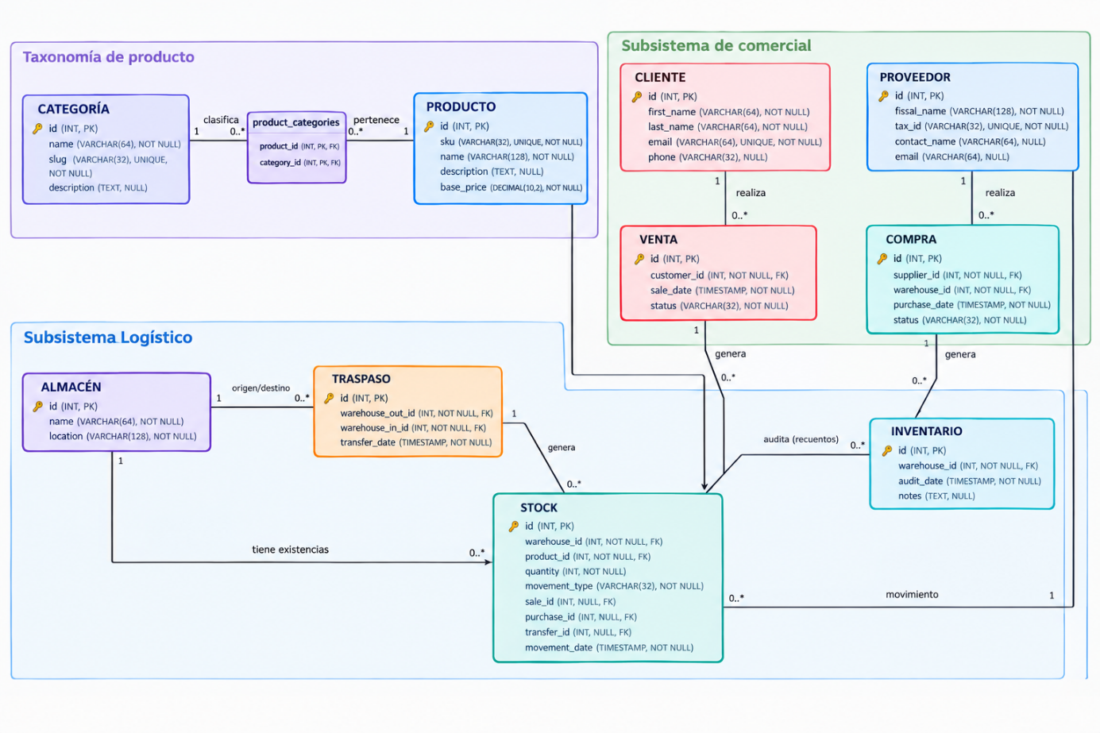
Figura 3.

Desarrolla un modelo físico para una base de datos relacional, especificando tipos de datos y claves [Ir al índice]
Acceso al script SQL:
https://github.com/dcueli-com/bigdata_sys/blob/develop/src/activities/RA1/lesson_02/scripts/2_1_DDL_DML.sql

Script DDL está escrito SQL estándar (ANSI SQL, compatible con PostgreSQL, MySQL y MariaDB) donde se traduce todas las tablas, tipos de datos, claves primarias, claves foráneas y restricciones de integridad del modelo lógico anterior.
Ha sido ejecutado y probado en MySQL 8.4.4 (LTS) sobre MySQL Workbench v8.0.46
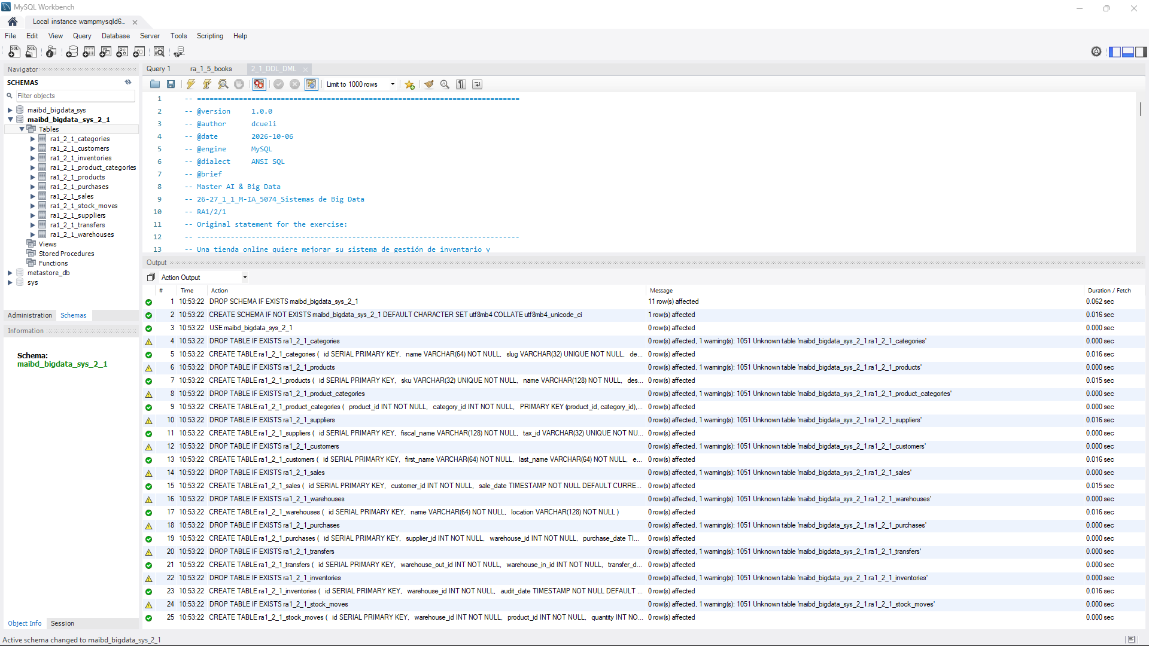
Figura 4.
Igualmente ha sido ejecutado y probado en Programiz

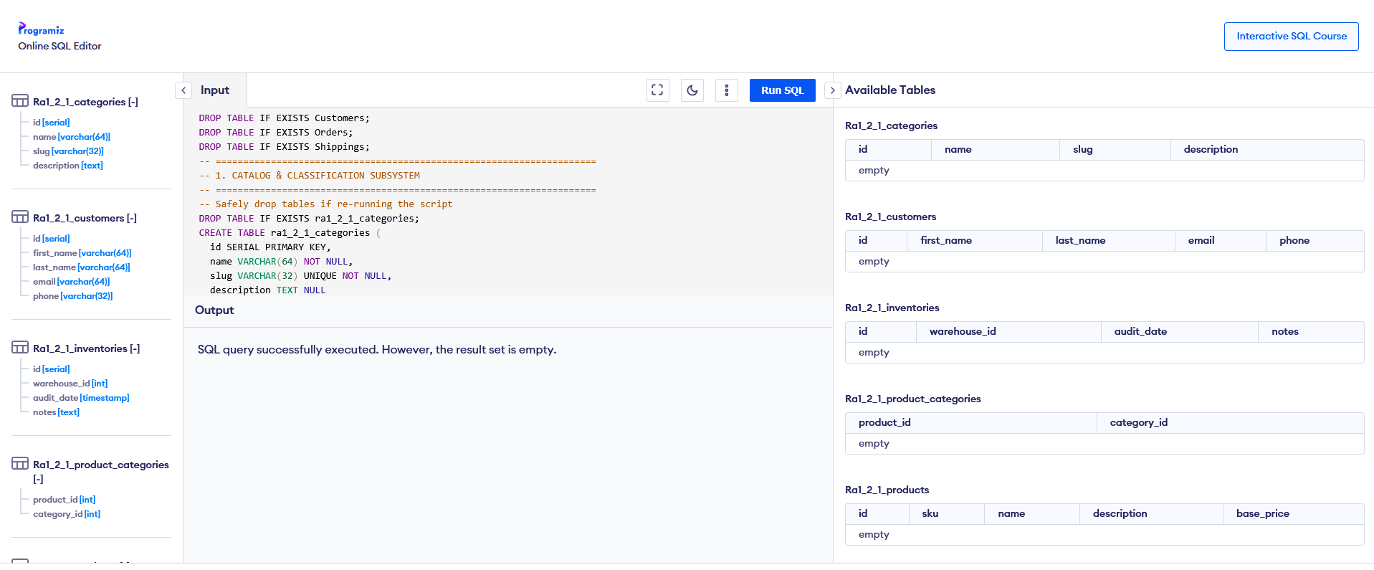
Figura 5.

Script SQL del modelo físico

-- 1. SCHEMA CREATION
-- =============================================================================
-- Safely drop schema
DROP SCHEMA IF EXISTS maibd_bigdata_sys_2_1;
-- Create target schema with full UTF8 encoding support (only for MYSQL/MariaDB)
CREATE SCHEMA IF NOT EXISTS maibd_bigdata_sys_2_1 DEFAULT CHARACTER SET utf8mb4 COLLATE utf8mb4_unicode_ci;
USE maibd_bigdata_sys_2_1;

-- =====================================================================
-- 1. CATALOG & CLASSIFICATION SUBSYSTEM
-- =====================================================================
DROP TABLE IF EXISTS ra1_2_1_categories;
CREATE TABLE ra1_2_1_categories (
id SERIAL PRIMARY KEY,
name VARCHAR(64) NOT NULL,
slug VARCHAR(32) UNIQUE NOT NULL,
description TEXT NULL
);

DROP TABLE IF EXISTS ra1_2_1_products;
CREATE TABLE ra1_2_1_products (
id SERIAL PRIMARY KEY,
sku VARCHAR(32) UNIQUE NOT NULL,
name VARCHAR(128) NOT NULL,
description TEXT NULL,
base_price DECIMAL(10, 2) NOT NULL
);

DROP TABLE IF EXISTS ra1_2_1_product_categories;
CREATE TABLE ra1_2_1_product_categories (
product_id INT NOT NULL,
category_id INT NOT NULL,
PRIMARY KEY (product_id, category_id),
CONSTRAINT fk_pc_product FOREIGN KEY (product_id) REFERENCES ra1_2_1_products(id) ON DELETE CASCADE,
CONSTRAINT fk_pc_category FOREIGN KEY (category_id) REFERENCES ra1_2_1_categories(id) ON DELETE CASCADE
);

-- =====================================================================
-- 2. SUPPLIERS & PROCUREMENT SUBSYSTEM
-- =====================================================================
DROP TABLE IF EXISTS ra1_2_1_suppliers;
CREATE TABLE ra1_2_1_suppliers (
id SERIAL PRIMARY KEY,
fiscal_name VARCHAR(128) NOT NULL,
tax_id VARCHAR(32) UNIQUE NOT NULL,
contact_name VARCHAR(64) NULL,
email VARCHAR(64) NULL
);

-- =====================================================================
-- 3. COMMERCIAL & CUSTOMER SUBSYSTEM
-- =====================================================================
DROP TABLE IF EXISTS ra1_2_1_customers;
CREATE TABLE ra1_2_1_customers (
id SERIAL PRIMARY KEY,
first_name VARCHAR(64) NOT NULL,
last_name VARCHAR(64) NOT NULL,
email VARCHAR(64) UNIQUE NOT NULL,
phone VARCHAR(32) NULL
);

DROP TABLE IF EXISTS ra1_2_1_sales;
CREATE TABLE ra1_2_1_sales (
id SERIAL PRIMARY KEY,
customer_id INT NOT NULL,
sale_date TIMESTAMP NOT NULL DEFAULT CURRENT_TIMESTAMP,
status VARCHAR(32) NOT NULL,
-- e.g., 'PAID', 'SHIPPED', 'COMPLETED'
CONSTRAINT fk_sale_customer FOREIGN KEY (customer_id) REFERENCES ra1_2_1_customers(id)
);

-- =====================================================================
-- 4. LOGISTICS SUBSYSTEM
-- =====================================================================
DROP TABLE IF EXISTS ra1_2_1_warehouses;
CREATE TABLE ra1_2_1_warehouses (
id SERIAL PRIMARY KEY,
name VARCHAR(64) NOT NULL,
location VARCHAR(128) NOT NULL
);

DROP TABLE IF EXISTS ra1_2_1_purchases;
CREATE TABLE ra1_2_1_purchases (
id SERIAL PRIMARY KEY,
supplier_id INT NOT NULL,
warehouse_id INT NOT NULL,
purchase_date TIMESTAMP NOT NULL DEFAULT CURRENT_TIMESTAMP,
status VARCHAR(32) NOT NULL,
-- e.g., 'PENDING', 'RECEIVED', 'CANCELLED'
CONSTRAINT fk_purchase_supplier FOREIGN KEY (supplier_id) REFERENCES ra1_2_1_suppliers(id),
CONSTRAINT fk_purchase_warehouse FOREIGN KEY (warehouse_id) REFERENCES ra1_2_1_warehouses(id)
);

DROP TABLE IF EXISTS ra1_2_1_tranfers;
CREATE TABLE ra1_2_1_transfers (
id SERIAL PRIMARY KEY,
warehouse_out_id INT NOT NULL,
warehouse_in_id INT NOT NULL,
transfer_date TIMESTAMP NOT NULL DEFAULT CURRENT_TIMESTAMP,
CONSTRAINT fk_transfer_warehouse_out FOREIGN KEY (warehouse_out_id) REFERENCES ra1_2_1_warehouses(id),
CONSTRAINT fk_transfer_warehouse_in FOREIGN KEY (warehouse_in_id) REFERENCES ra1_2_1_warehouses(id)
);

DROP TABLE IF EXISTS ra1_2_1_inventories;
CREATE TABLE ra1_2_1_inventories (
id SERIAL PRIMARY KEY,
warehouse_id INT NOT NULL,
audit_date TIMESTAMP NOT NULL DEFAULT CURRENT_TIMESTAMP,
notes TEXT NULL,
CONSTRAINT fk_inventory_warehouse FOREIGN KEY (warehouse_id) REFERENCES ra1_2_1_warehouses(id)
);

-- =====================================================================
-- 5. stock_moves
-- =====================================================================
DROP TABLE IF EXISTS ra1_2_1_stock_moves;
CREATE TABLE ra1_2_1_stock_moves (
id SERIAL PRIMARY KEY,
warehouse_id INT NOT NULL,
product_id INT NOT NULL,
quantity INT NOT NULL,
-- Positive for inflows, negative for outflows
movement_type VARCHAR(32) NOT NULL,
-- e.g., 'SALE', 'PURCHASE', 'TRANSFER_OUT', 'TRANSFER_IN', 'INVENTORY_ADJUSTMENT'
sale_id INT NULL,
purchase_id INT NULL,
transfer_id INT NULL,
movement_date TIMESTAMP NOT NULL DEFAULT CURRENT_TIMESTAMP,
CONSTRAINT fk_stock_warehouse FOREIGN KEY (warehouse_id) REFERENCES ra1_2_1_warehouses(id),
CONSTRAINT fk_stock_product FOREIGN KEY (product_id) REFERENCES ra1_2_1_products(id),
CONSTRAINT fk_stock_sale FOREIGN KEY (sale_id) REFERENCES ra1_2_1_sales(id),
CONSTRAINT fk_stock_purchase FOREIGN KEY (purchase_id) REFERENCES ra1_2_1_purchases(id),
CONSTRAINT fk_stock_transfer FOREIGN KEY (transfer_id) REFERENCES ra1_2_1_transfers(id)
);

[Ir al índice]

EJERCICIO 5: Una empresa de comercio electrónico está implementando un sistema de análisis de ventas en tiempo real. Como parte de este proyecto, necesitan asegurar la calidad de los datos que alimentarán su sistema. Se te ha proporcionado un archivo CSV llamado 'ventas_con_problemas.csv' que contiene datos de ventas de los últimos 30 días. Este archivo contiene varios problemas de calidad de datos que deben ser identificados y corregidos. Tu tarea es desarrollar un script en Python que realice las siguientes operaciones:
- Carga el archivo CSV y realiza una exploración inicial de los datos.
- Identifica y maneja los siguientes problemas de calidad de datos:
  - Valores nulos en campos críticos (fecha, producto, cantidad, precio_unitario, total)
  - Fechas inválidas
  - Valores negativos en campos numéricos (cantidad, precio_unitario, total)
  - Inconsistencias en el cálculo del total (comparando cantidad * precio_unitario con el total registrado)
  - Valores atípicos (outliers) en campos numéricos
  - Duplicados
- Implementa técnicas de limpieza de datos para corregir o eliminar los problemas identificados.
- Genera un informe que incluya:
  - Número de filas originales vs. número de filas después de la limpieza
  - Cantidad de problemas identificados y corregidos por cada tipo
  - Estadísticas descriptivas de los datos limpios (media, mediana, desviación estándar) para campos numéricos
- Crea visualizaciones que ayuden a entender la distribución de los datos y los efectos de la limpieza.
- Guarda los datos limpios en un nuevo archivo CSV.

Módulos que pueden usar: pandas, numpy, matplotlib, seaborn

Carga el archivo CSV y realiza una exploración inicial de los datos [Ir al índice]

Acceso al repositorio para el ejercicio
https://github.com/dcueli-com/bigdata_sys/blob/develop/src/activities/RA1/lesson_02/notebooks/2_5_1_analysing_dataset.ipynb
https://github.com/dcueli-com/bigdata_sys/blob/develop/src/activities/RA1/lesson_02/scripts/2_5_1_analysing_dataset.py

Bueno, como soy de la vieja escuela, he abierto el CSV con Excel, formateado y por supuesto creado el filtro. Una vez hecho esto, le he echado una visual, y se observan los 315 registros que contiene el archivo además de la primera fila como cabecera de las 5 columnas: fecha, producto, cantidad, precio_unitario y total; y como no podía ser de otro modo, de mi primer análisis exploratorio mediante juicio experto, se desprende que el dataset presenta múltiples fallos sintácticos, semánticos y de integridad estructural, a mi entender bastante severos, como son: valores nulos o faltantes, fechas inválidas y/o erróneas, valores negativos o cero en las columnas numéricas, outliers o valores atípicos, y más casos que seguramente aparecerán cuando le haga una auditoría automatizada.

Preparación del entorno de desarrollo [Ir al índice]
Lo primero será ejecutar un análisis completo y para ello vamos a instalar en el entorno las distintas herramientas que sugiere el enunciado de la práctica: pandas, numpy, matplotlib, seaborn.

El entorno de desarrollo es Debian 13 (Trixie) bajo WSL en Windows 11 Pro 25H2 con el gestor de versiones de Python pyenv y usando la versión 3.13.7 del lenguaje del entorno virtual, aunque como se puede observar en la Figura 0 los distintos kernel de Python están sincronizados para evitar confusiones.
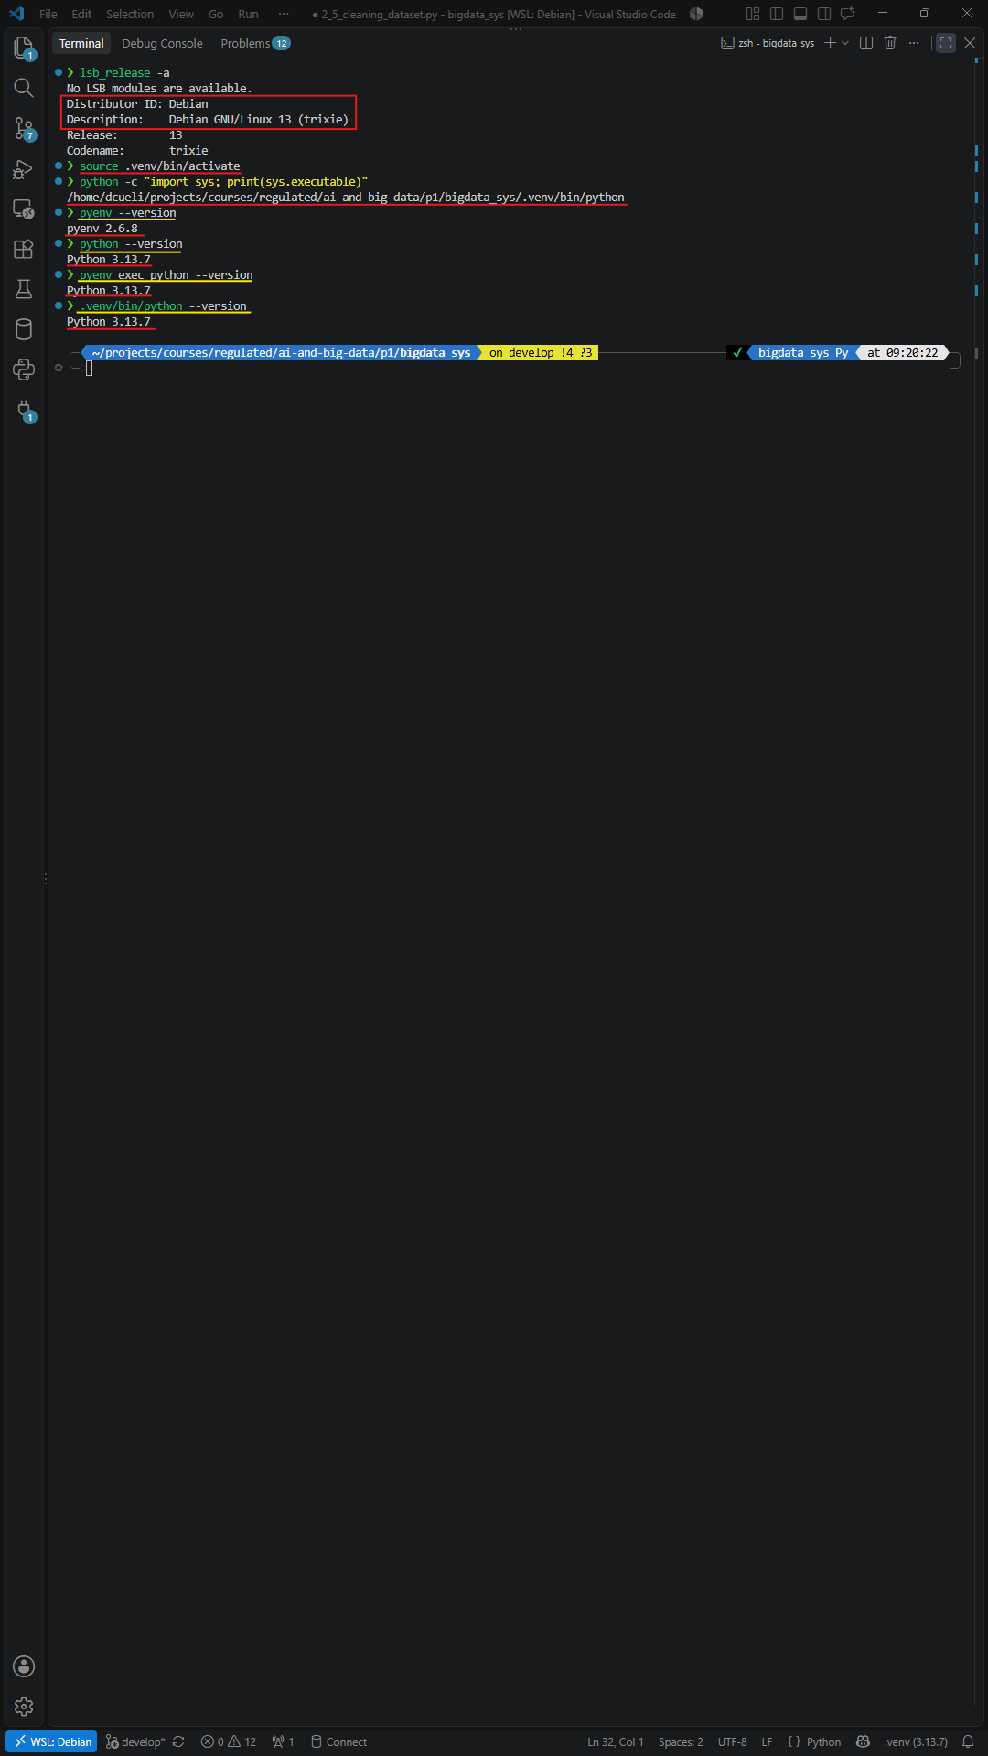
Figura 0.
Instalamos las bibliotecas Pandas, Numpy, Matplotlib y Seaborn.

pip install pandas numpy matplotlib seaborn

Una vez instalado todo podremos manipular, validar y visualizar los diferentes resultados así que cargamos el conjunto de datos del archivo CSV

dataset: str = DATA_DIR / "ventas_con_problemas.csv"
df = pd.read_csv(dataset)

Identifica y maneja los problemas de calidad de datos [Ir al índice]

Análisis de Valores ausentes o Nulos
Vamos a inspeccionar exactamente qué columnas tienen valores nulos y cuántos registros están afectados en cada una. Para ello, ejecutamos el código relacionado en la celda con título:

# DATA ANALYSIS, 1. CHECK OF NULL VALUES
# ======================================

Obteniendo la siguiente información que se puede observar en la Figura 1:
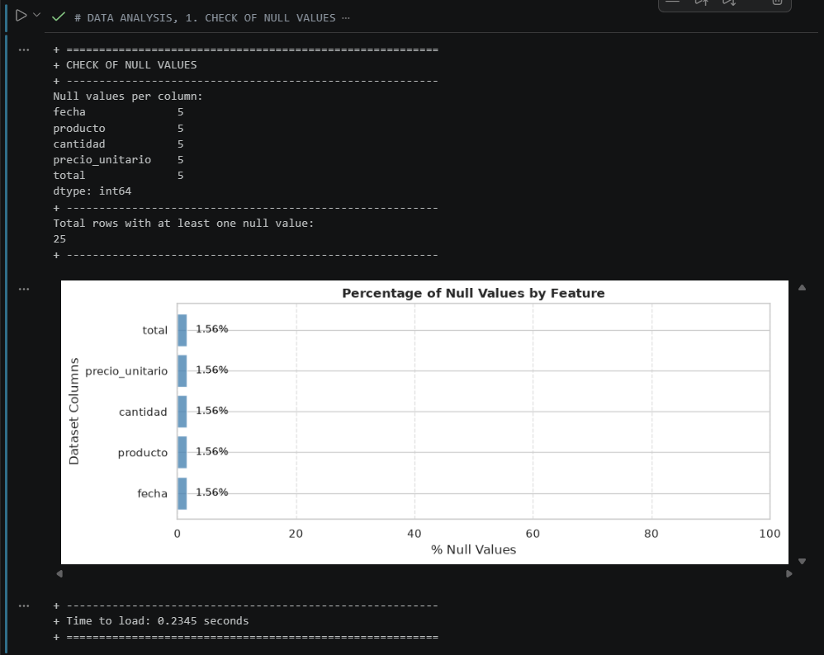
Figura 1.

Resultados del Análisis de ausentes (o nulos) [Ir al índice]
Como análisis final, se han encontrado 5 valores nulos en cada una de las 5 columnas, lo que corresponde a 5 filas con nulos totales o vacías en esos campos. Estos datos incompletos pueden dificultar el análisis de las ventas y deben revisarse antes de utilizar el conjunto de datos para elaborar informes o tomar decisiones.

En total, hay 25 incidencias de ausentes o nulos repartidas en 25 filas, lo que representa el 7,81% de las 320 filas del conjunto de datos, que deben ser tratadas, bien eliminándolas por ser registros incompletos críticos, o bien aplicándolas sólo si así se indica en la lógica de negocio.

La recomendación en estos casos es comprobar si los valores ausentes o nulos pueden recuperarse a partir de otras fuentes o si es necesario excluir los registros afectados.

Análisis de Valores duplicados [Ir al índice]
Usando el método .duplicated() de la biblioteca Pandas, buscamos filas enteras que sean exactamente iguales a una anterior, por lo que vamos a usarla indicando el parámetro keep=False, que nos marcará todas las repeticiones de las filas duplicadas para poder inspeccionarlas a fondo. Por otra parte, también podemos contar cuántas filas están repetidas en total.
Ejecutamos el script de la celda:

# DATA ANALYSIS, 2. CHECK OF DUPLICATED VALUES
# ============================================

Teniendo la salida:
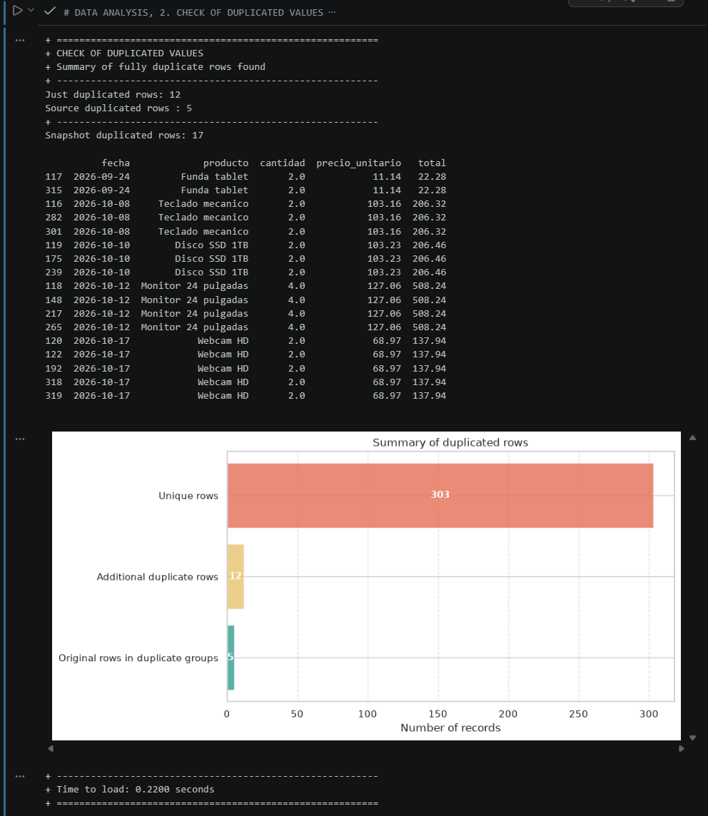
Figura 2.

De la que podemos obtener las siguientes conclusiones para el tratamiento de los datos.

Resultado del Análisis de Valores duplicados [Ir al índice]
Para este resultado, se ha optado por un gráfico de barras con el número de registros según su situación de duplicidad. Se muestran los recuentos absolutos, ya que interesa saber cuántas filas están afectadas.
Con los datos que hemos obtenido, claramente la interpretación es:
Tipo de registro | Filas
Filas sin duplicidad (únicas) | 303
Filas originales pertenecientes a grupos duplicados | 5
Filas duplicadas adicionales | 12
Total | 320
Esta distribución presupone que «las filas originales pertenecientes a grupos duplicados: 5» son las filas originales y que las 12 filas duplicadas son las copias adicionales. Dicho de otro modo, se han detectado exactamente 12 registros completamente duplicados en columnas clave (fecha, producto, cantidad, precio_unitario y total).
La ventaja de esta representación es que diferencia dos conceptos que pueden confundirse:

- 12 duplicados adicionales son las filas repetidas que sobran si conservamos una aparición de cada registro.
- 17 filas afectadas son la suma de las 5 apariciones originales más las 12 repeticiones.

Así, el gráfico permite ver de un vistazo que hay 17 filas implicadas en duplicidades, pero que eliminar únicamente las repeticiones supondría retirar 12 filas, no 17.

La duplicidad de estos registros puede ser debido a fallos en la captura de datos como reintentos fallidos de peticiones HTTP de envíos de formularios o incluso solapamientos al exportar los datos desde la base de datos origen.

Dejar estos 12 registros en el dataset final inflaría artificialmente las estadísticas en cuanto a facturación, las unidades vendidas, etc; lo que se deduce que suprimir estas duplicidades sería lo más apropiado de cara a futuros análisis e informes.

Análisis de Integridad en el Cálculo del Totales [Ir al índice]
En un registro correcto, la multiplicación de la cantidad por el precio_unitario debe ser igual al total grabado en la celda y como en el análisis previo se han observado valores nulos o faltantes, vamos a verificar qué volumen de inconsistencias tiene el dataset en cuanto a la columna total se refiere.
Los pasos que llevaremos a cabo serán:

- Calculamos una nueva columna temporal total_temp, aquí es importante decir que no tendré en cuenta el signo:

$$total_tmp=cantidad ×precio_unitario$$

- Comparamos total_temp con la columna total existente.
- Contamos cuántas filas no coinciden, y para esto es el no tener en cuenta el signo

Ejecutamos el script de la celda:

# DATA ANALYSIS, 3. CHECK OF COLUMN VALUE TOTAL
# ============================================

Una vez que ejecutado el script, obtenemos la siguiente salida de la Figura 3:
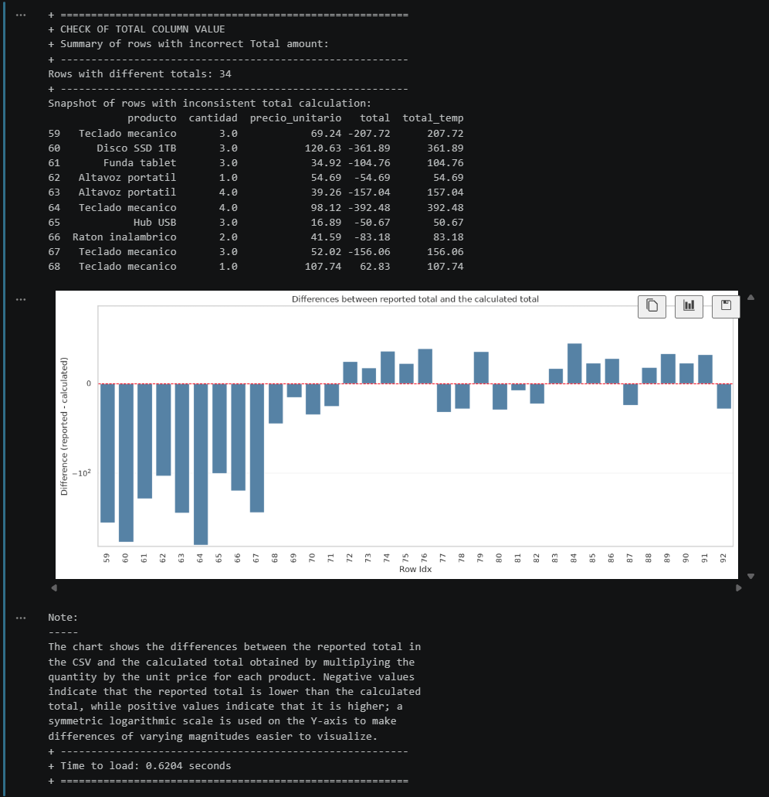
Figura 3.

Nota:
El gráfico representa las diferencias entre el total registrado en el CSV y el total calculado a partir de la cantidad y el precio unitario de cada producto. Los valores negativos indican que el total registrado es inferior al calculado, y los positivos, que es superior; se utiliza una escala simétrica logarítmica en el eje Y para facilitar la visualización de diferencias de distinta magnitud.

Resultados del Análisis de Integridad en el Cálculo de Totales [Ir al índice]
Vemos 34 filas con inconsistencias en el cálculo del total.
Como se observa en la instantánea de la Figura 3, en 10 filas se encuentran dos tipos de errores muy claros que alimentan las 34 discrepancias entre el total calculado (total_temp) y el total registrado (total):

- Fallo de integridad en los signos negativos (filas 59 a 67)
Ya en el primer registro de la instantánea, la cantidad es positiva (3) y el precio unitario es positivo (69.24), pero el total registrado (total) aparece en negativo (-207.72) cuando debería ser positivo (207.72).
- Discrepancia en los cálculos puros (fila 68)
Un teclado mecánico con cantidad (1) y precio unitario (precio_unitario) registrado de (107.74) da un total esperado de (107.74), pero en la columna total figura erróneamente otro importe (62.83).

Los valores incorrectos deben corregirse tras verificar su origen, evitando sustituirlos automáticamente si no se puede confirmar cuál es el dato correcto. Por tanto, se recomienda revisar los 34 registros afectados y recalcular el importe a partir de la cantidad y el precio unitario, siempre que estos datos sean fiables.

Análisis de Valores no válidos [Ir al índice]
Aunque a simple vista puedan parecer que son dos análisis distintos, yo he decidido unificarlos en el mismo gráfico, aunque cada uno tenga a su vez su propio análisis.

Análisis de Fechas no válidas [Ir al índice]
Como a primera vista, he detectado fechas con formato inválido, nulos, ausentes o valores que no son de tipo fecha, voy a analizaros primero.

Estas situaciones suelen ocurrir cuando en los aplicativos, la introducción en los sistemas es libre, es decir, la entrada en el cuadro de texto es abierta y se permite escribir cualquier cosa y, además, en la definición de la columna en la BDD se indica un tipo igualmente abierto, como por ejemplo de tipo texto, véase VARCHAR(12), o String, o Text en No-SQL, que ni que decir tiene que, normalmente, es un grave error. Si a eso le sumamos la capacidad digital de un orangután que tienen los usuarios, podemos ver escrita cualquier cosa en las celdas de fecha.

En este conjunto de datos en concreto, nos encontramos con varios tipos de errores graves en la columna fecha:

- Texto literal inválido
Hay filas donde en lugar de una fecha aparecen palabras como "ayer" o "no_es_fecha". Ningún lenguaje puede convertir un texto así en una fecha real.
- Fechas con Meses o días fuera de rango
  - Por ejemplo, aparece 2026-02-30, 31/02/2026, o 2026-10-45.
  - Meses que no existen, como por ejemplo 2026-13-10.
- Celdas vacías (valores nulos)
Filas donde directamente no hay fecha registrada.

Para limpiar las fechas de forma segura, utilizamos la función to_datetime() de la biblioteca Pandas. Esta función lee el valor e intenta convertirlo a un formato de fecha real (YYYY-MM-DD).
Si encuentra un texto extraño, que no puede convertir como un valor nulo, una fecha fuera de rango, o texto puro “no_es_fecha”, se le indica que no dé error, sino que lo convierta en un valor NaN para poder detectarlo y eliminarlo, o corregirlo más adelante.

Ejecutamos la celda:

# DATA ANALYSIS, 4. CHECK OF INVALID DATE VALUES
# ==============================================

Y la ejecución del script da la siguiente salida:
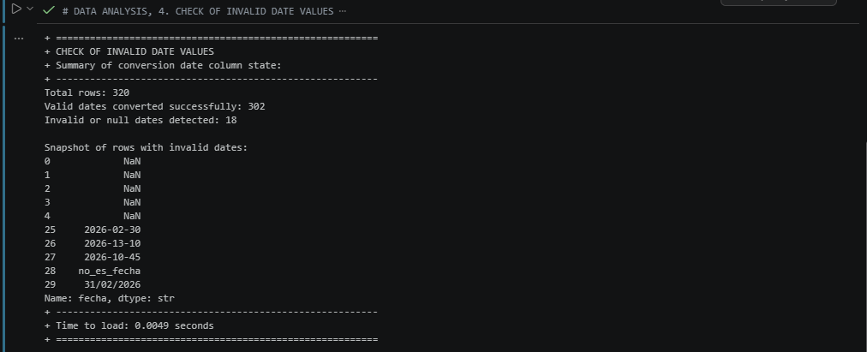
Figura 4.

Análisis de Valores numéricos no válidos [Ir al índice]
Una vez ya comprobados los valores nulos (25 filas afectadas) y las fechas corruptas (13 filas con fechas no válidas), el siguiente problema a revisar en la calidad de los datos son los valores negativos o cero en los campos numéricos (cantidad, precio_unitario y total), los cuales no tienen sentido en un registro comercial de movimientos de salida o, dicho de otro modo, más comúnmente movimientos de ventas.

Si entendemos que el dataset aportado procede de un sistema de comercio electrónico, no pueden o no deberían existir precios unitarios negativos, ni totales iguales a cero. Por otra parte, en cuanto a importe de ventas, es decir, a totales se refiere, pueden existir perfectamente con cantidades negativas, pero puede suceder incluso que existan errores de signo.

La solución a importes negativos pasaría por consultar con el dpto. comercial, ventas o administrativo que, normalmente son las entidades dentro de la compañía a las que compete estos asuntos. Un importe negativo representa una devolución siempre y cuando exista un documento de salida (facturas de ventas) con una Serie de numeración explícita y exclusiva para ello. Por tanto, puede ser que existan registros inconsistentes o devoluciones mal registradas sin documento rectificativo asociado, así que se descartaría del dataset para no distorsionar las métricas.

De otra forma, aunque no es el caso, podríamos actuar asumiendo que un registro es rectificativo si, y sólo si, cumple los siguientes requisitos:
- que en el dataset apareciese la columna cliente,
- hay un único movimiento para el mismo cliente con la misma cantidad, mismo producto, mismo precio unitario y, por estos dos últimos, el mismo importe (total) en positivo y,
- según fecha del movimiento, sea anterior al negativo.

Para dar por zanjado este tema, en estas situaciones estaríamos obligados a consultar a las personas y/o departamentos relacionados con la extracción del dataset, o bien, saber que en un dataset nunca, o al menos, nunca deberían estar mezclados las ventas ordinarias y las devoluciones en la misma tabla con signos positivos y negativos ya que podría dar lugar a distorsiones de las métricas de rendimiento de producto, como ya comenté anteriormente.

Con todo esto, ya he dado una pista de la solución que voy a aplicar.

Una vez aclarados los términos, el script para verificar los valores numéricos debe:
- Convertir las columnas cantidad, precio_unitario y total a tipo numérico de forma segura.
- Buscar y mostrar cuántas filas tienen valores menores o iguales a cero (≤ 0) en cada una de esas 3 columnas.
- Mostrar algunos ejemplos de esas filas para ver el problema de cerca.

Ejecutamos el script de la siguiente celda:

# DATA ANALYSIS, 5. CHECK OF INVALID NUMERIC VALUES
# =================================================

Podemos ver la salida en la siguiente captura de pantalla:
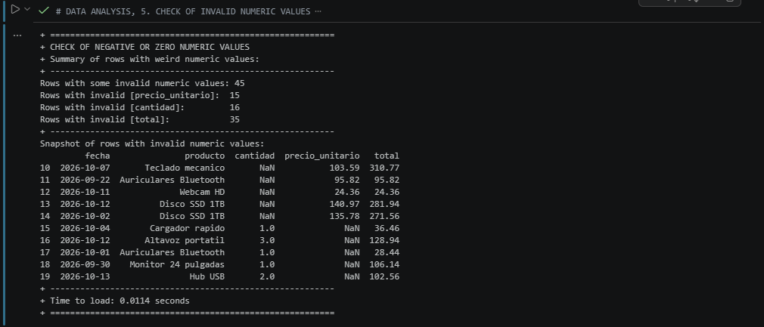
Figura 5.

Resultados de los Análisis [Ir al índice]

Resultados del Análisis de fechas no válidas
La salida que vemos en la Figura 3 confirma al 100% lo que se ha comentado en el análisis previo y se puede ver claramente y de forma limpia los 5 registros vacíos iniciales (NaN) y los 13 errores de fecha (2026-02-30, 2026-13-10, no_es_fecha, 31/02/2026, etc.), sumando exactamente las 18 incidencias.

Resultados del Análisis de Valores numéricos no válidos
Por la Figura 5 se pueden distinguir 45 registros con al menos un valor numérico no válido. La columna total es la que presenta más incidencias, con 35 registros afectados, seguida de cantidad con 16 y precio_unitario con 15. Cabe destacar que estas cifras pueden solaparse, ya que un mismo registro puede contener errores en varias columnas, por este motivo, no deben sumarse para calcular el total de registros afectados.

En la gráfica que se ha desarrollado, Figura 6, se muestra el porcentaje de registros correctos y con errores en cada columna (fecha, cantidad, precio_unitario y total), lo que permite comparar la calidad de los datos independientemente del número de incidencias detectadas en cada columna. Se observa que la columna total concentra la mayor proporción de registros con valores no válidos.

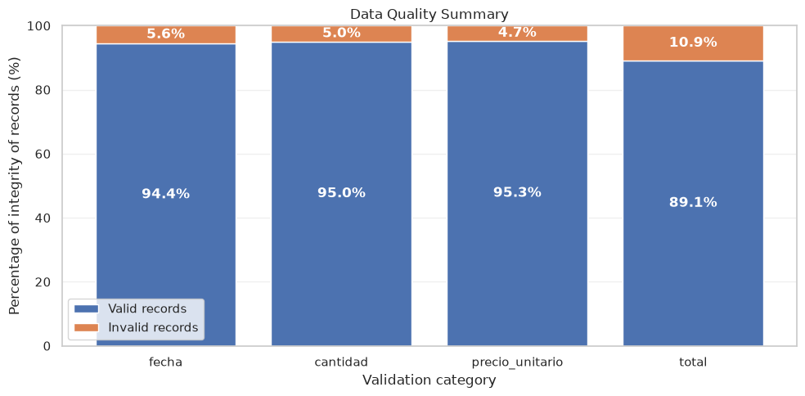
Figura 6.

Se recomienda, primero, tener en cuenta la recomendación del apartado de Resultados del Análisis de Integridad en el Cálculo de Totales para seguidamente revisar los valores ausentes, nulos, cero o negativos. Los valores solo deben corregirse a partir de fuentes fiables antes de utilizar estos datos para los análisis posteriores. Si no es posible recuperarlos, los registros afectados deberían ser excluidos de los análisis que dependan de esos datos.

Análisis de Valores atípicos (Outliers) [Ir al índice]
Sabiendo que los outliers son valores que se escapan drásticamente de lo que son los rangos normales de un dato en concreto, y estando en un análisis de datos de comercio electrónico, como en el que más o menos nos encontramos, voy a considerar valores atípicos los casos donde, por ejemplo, un producto como un Cargador o un Ratón, aunque sean de Apple, aparecen con precios que rondan entre los 5.000€ o 10.000€, o una funda para una Tablet tenga un precio de más de 3000€, o, ya por terminar, compras masivas anómalas de cientos de unidades de golpe en una sola línea. En resumen, la cantidades o importes de una distribución normal en las transacciones de nuestro dataset.

Una forma estándar y muy visual de detectar outliers es utilizando el IQR o inspeccionando los valores extremos (por ejemplo, el percentil 95 o 99) de las columnas cantidad y precio_unitario.
Ejecutando las

# DATA ANALYSIS, 7. CHECK OF OUTLIERS VALUES
# ==========================================

Y en la Figura 7 tenemos la salida que produce la ejecución anterior
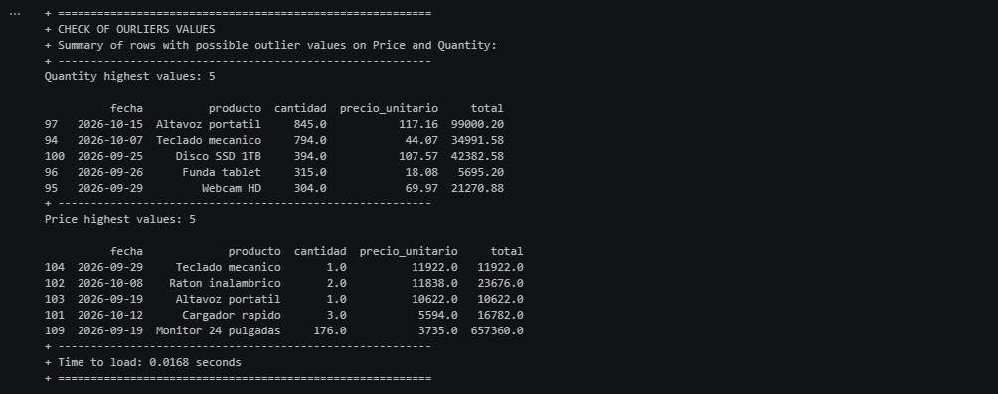
Figura 7.

Resultado del Análisis de Valores atípicos [Ir al índice]
Aunque un valor extremo no tiene por qué implicar necesariamente un error ya que podría corresponder a una compra excepcional, sí que es cierto que en el dataset podemos encontrar cantidades, cuanto menos, absurdas y precios desorbitados, y por el contexto obtenido de forma general, los datos apuntan claramente a ventas minoristas, aunque igualmente puede deberse a un problema de registro.

En las primeras filas vemos pedidos individuales de 845 altavoces, 794 teclados o 394 SSD, que a menos que estemos hablando de ventas al por mayor, lo que no encaja con el resto del conjunto, como bien he comentado antes porque parecen ventas finales a clientes minoristas, son claros errores de introducción de datos.

En cuanto a precios, un teclado o un ratón vendidos a 11.922 € o 11.838 €, o un cargador a 5.594 €, son completamente irreales para productos de electrónica de consumo, aunque fuesen de Apple.

La gráfica (Figura 8) permite identificar esos valores de cantidad y precio_unitario, antes comentado, muy superiores al resto de los registros.

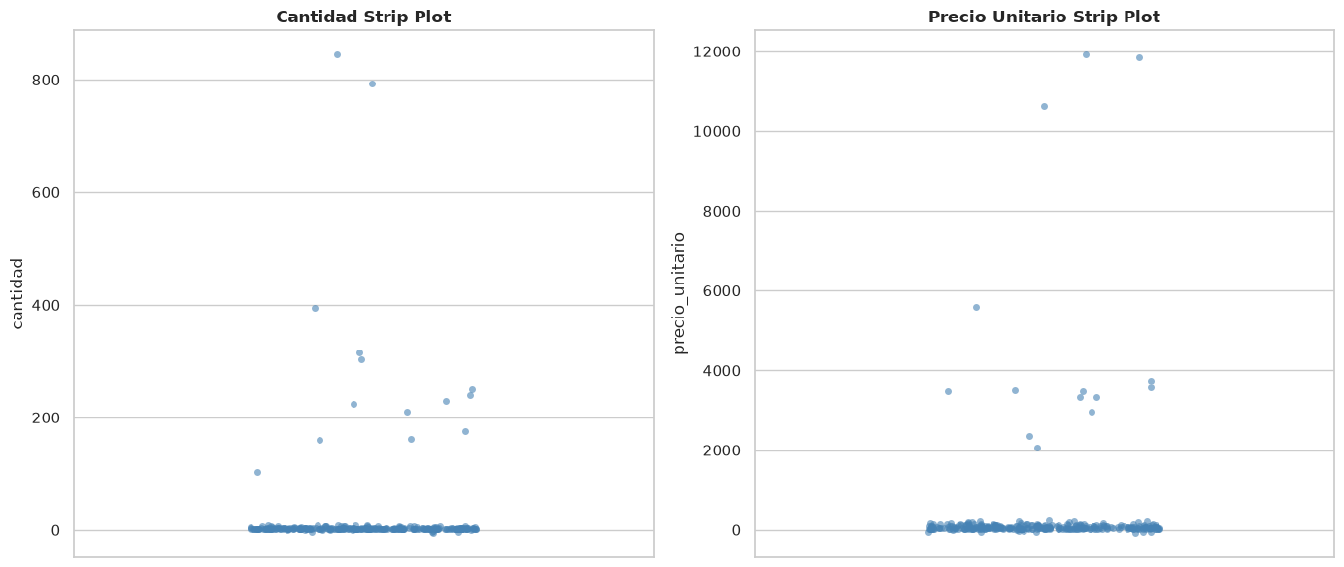
Figura 8.

Se recomienda revisar individualmente esas operaciones y contrastarlas con los datos originales para determinar si corresponden a ventas reales o a errores de registro. Los valores confirmados como incorrectos deberán corregirse y los que sean válidos deben conservarse, evitando así que distorsionen los posteriores análisis.

Resumen de los Análisis [Ir al índice]
Con este último paso, se ha auditado y verificado los posibles frentes problemáticos del conjunto de datos que se ha proporcionado en esta práctica y resumiendo, podemos hacer la comprobación de:

- Valores nulos en 25 incidencias repartidas en las 5 columnas.
- Fechas inválidas en 18 registros, incluyendo texto y fechas de calendario fuera de rango.
- Valores negativos o cero para 30 registros con cantidades o importes en negativo.
- Inconsistencias en el cálculo del total en 34 registros donde cantidad multiplicada por el precio_unitario no coincide con el total grabado.
- Valores atípicos con errores extremos de cantidad y precio que distorsionan cualquier análisis estadístico.
- Registros duplicados vistos en 12 filas completamente repetidas.

Implementa técnicas de limpieza de datos [Ir al índice]
En esta fase de limpieza voy a construir el pipeline que aplicaré, de forma ordenada, con las reglas de corrección que he diagnosticado en el apartado anterior sobre los diferentes análisis de calidad de los datos.

Siendo fiel a una metodología paso a paso, en mi opinión, lo primero que se debe estructurar es el pipeline o la estrategia de limpieza general antes de escribir el código de ejecución.

Estrategia de Limpieza
Para garantizar la integridad y trazabilidad de los datos, el script de limpieza seguirá el siguiente orden estricto:

- Carga y Estandarización Inicial
Carga del archivo bruto ventas_con_problemas.csv asegurando los tipos de datos.
- Gestión de Nulos
Tratamiento de las 25 celdas vacías restantes (imputación o exclusión según corresponda).
- Eliminación de Duplicados
Aplicamos de la regla sobre las columnas clave: fecha, producto, cantidad, precio_unitario y total, para eliminar los 12 registros repetidos.
- Corrección de Totales y Signos
Tratamiento de los valores numéricos no válidos como son negativos, cero, nulos y resolución de las discrepancias en el cálculo del total (cantidad * precio_unitario).
- Tratamiento de Fechas
Filtrado o corrección de los 18 registros con fechas corruptas o fuera de rango.
- Filtrado de Outliers
Depuración de los precios unitarios y cantidades extremas que escapan a la lógica comercial.
- Exportación
Generación del fichero final limpio ventas_limpias.csv.

Carga y Estandarización Inicial [Ir al índice]
Como ya hemos podido comprobar anteriormente en la sección de análisis, en el conjunto o fuente de datos proporcionado, las columnas cantidad, precio_unitario y total contienen valores numéricos y celdas vacías (NaN). En Pandas, si una columna entera tiene NaN, el tipo estándar se convierte automáticamente en float64 o, se puede usar el tipo anulable Int64 de Pandas para cantidad, aunque mantener float64 hasta limpiar nulos evita conflictos con funciones matemáticas de NumPy/Matplotlib.

La columna fecha tiene valores como “no_es_fecha”, “ayer” o “2026-02-30” como he visto en el análisis. Si forzamos la conversión a datetime con errors='coerce', esas 18 fechas inválidas se transformarán inmediatamente en nulos y se mezclarán con los 5 nulos originales que ya venían vacíos en el CSV. Esto impedirá auditar y contar por separado los problemas de los siguientes puntos sobre Nulos y Fechas inválidas. Por tanto, fecha y producto deben asegurarse como cadenas de texto limpias de espacios en blanco laterales, manteniendo intactos sus NaN originales.

Podemos ejecutar la celda con título:

# DATA CLEANING, INITIAL LOAD SOURCE DATASET (from CSV file) AND DATA TYPE STANDARDIZATION
# ========================================================================================

Con el resultado:
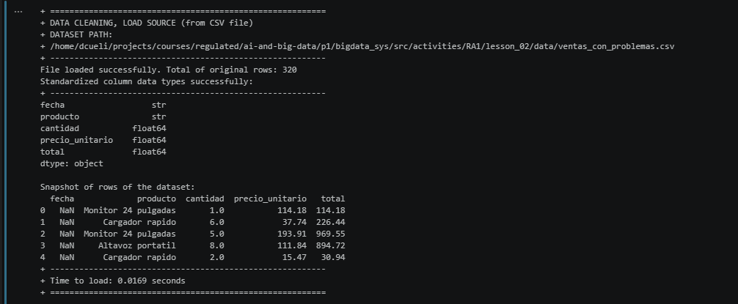
Figura 9.

Gestión de Nulos [Ir al índice]
En este punto, vamos a analizar las 25 celdas nulas que existen en el data set, repartidas exactamente en las primeras 25 filas del archivo, a razón de 5 nulos por cada una de las 5 columnas y qué regla vamos a aplicar a cada grupo para no perder datos recuperables ni inventar datos críticos.

Nulos en las columnas fecha (5 filas) y producto (5 filas)
Son dimensiones críticas de negocio. En un sistema de comercio electrónico en tiempo real no se puede imputar ni adivinar qué producto se vendió ni en qué fecha ocurrió la transacción (hacerlo con la moda o rellenado hacia adelante falsearía la serie temporal o el inventario).

Acción
Exclusión (eliminación) de las filas donde fecha o producto sean NaN (10 filas eliminadas en total).

Nulos en campos numéricos en las columnas cantidad, precio_unitario, total (15 filas)
Viendo que, entre estas tres columnas, existe una relación matemática exacta:
Y en el conjunto de datos, cuando falta una de las tres variables, las otras dos sí están presentes y son válidas, podemos:

- Calcular la cantidad de forma exacta mediante:

$$cantidad=round\left(\frac{total}{precio_unitario}, 0\right)$$

- Cacular el precio_unitario recuperándpolo exactamente mediante:

$$precio_unitario=round\left(\frac{total}{cantidad}, 2\right)$$

- Calcular el total exactamente mediante:

$$total=round\left(cantidad ×precio_unitario, 2\right)$$

Acción
Reconstrucción matemática de las celdas numéricas y exclusión de respaldo únicamente si existiera alguna fila con dos o más campos numéricos nulos a la vez (o división por cero) que impidiera despejar la ecuación.
Hacemos la ejecución de la celda:

# DATA CLEANING, 2. NULL VALUES MANAGEMENT
# ========================================

Y tenemos:
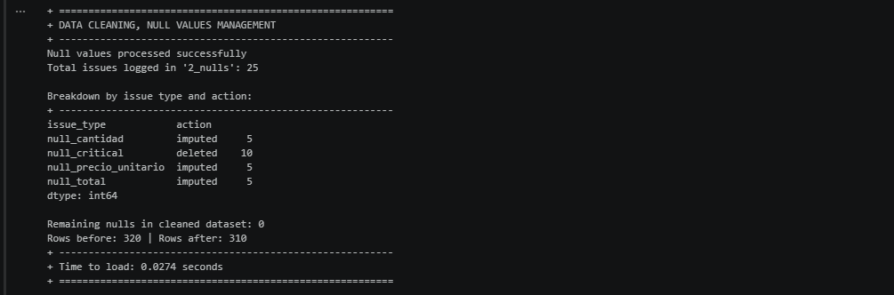
Figura 10.

Resumiendo, este paso de las acciones de limpieza ha quedado validado con 25 problemas (10 eliminados y 15 reconstruidos) registrados en el dataset de, por así llamarlo, Registro de auditoría donde centralizamos las incidencias para contabilizar el informe de los problemas encontrados y/o solucionados, y 0 nulos restantes pasando de 320 a 310 filas.

Eliminación de Duplicados [Ir al índice]
He definido la siguiente lógica que debe ejecutarse y cómo se registra:

- Regla de negocio y columnas clave:
Como ya analizamos previamente, evaluamos la duplicidad sobre el subconjunto de las cinco columnas clave: fecha, producto, cantidad, precio_unitario y total.
En el conjunto de datos existen 5 registros únicos que se repiten generando 12 filas sobrantes (un total de 17 filas implicadas si usamos keep=False).

- Diferenciamos entre inspección y eliminación (keep='first'):
Para limpiar el conjunto de datos tenemos que conservar la primera aparición legítima de cada venta y eliminar únicamente las 12 repeticiones excedentes.
Por tanto, ejecutaremos el método .duplicated de Pandas sobre nuestro Dataframe de limpieza (dfCln: pd.DataFrame) con los parámetros subset=keyCols y keep='first'.

Ejecutando el script de la celda:

# DATA CLEANING, 3. DUPLICATE ROWS REMOVAL
# ========================================

Con el resumen obtenido:
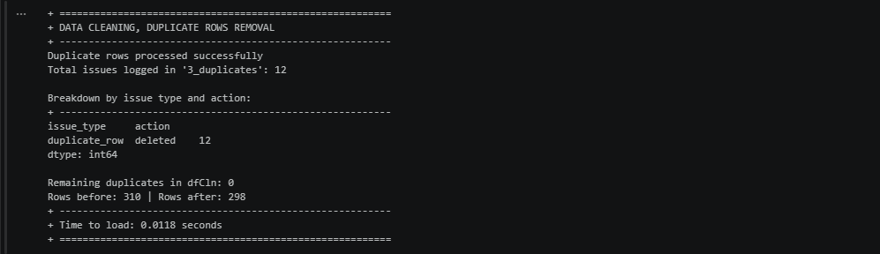
Figura 11.

Corrección de Totales y Signos [Ir al índice]
Analizando los datos que quedan en el dataset de limpieza, tras el paso anterior sobre la eliminación de duplicados (298 filas), en este paso nos encontramos con anomalías numéricas:

Dataset original con valores no válidos
- 45 filas en total con valores numéricos no válidos
- 15 filas tienen precio_unitario con valores no válidos.
- 16 filas tienen cantidad con valores no válidos.
- 35 filas tienen total con valores no válidos.

Por tanto, voy a tomar en consideración exclusivamente la validez de los valores numéricos y el cálculo del importe total bajo dos reglas de negocio.

Exclusión de valores negativos o cero
Voy a dar por supuesto “una directriz del departamento de ventas” como si de una empresa se tratase, así que, en ese entorno de ventas, cualquier registro con cantidad menor o igual a 0, precio_unitario menor o igual 0 o total menor igual a 0 se considera una transacción inválida o corrupta en origen.

- Si existiese algún registro con cantidad igual a 0, o precio_unitario igual a 0, se registrará bajo 'zero_value' con la acción 'deleted' y se descarta del dataset de limpieza.
- Para las filas que presentan valores negativos en cualquiera de las tres columnas numéricas, se registrán bajo 'negative_value' con la acción 'deleted' y se eliminan del dataset de limpieza. En el conjunto original esto descarta 30 filas con signos negativos.

Corrección de integridad del cálculo del total
Una vez depuradas las filas negativas, todas las transacciones restantes tienen cantidad superior a 0 y precio_unitario superior a 0.
Comprobamos la coherencia mediante la fórmula:

$$total=round\left(cantidad ×precio_unitario, 2\right)$$

En las 25 filas donde el total registrado no coincide con el producto real, se registrarán las filas afectadas bajo 'total_mismatch' con la acción 'corrected' y se sobrescribe en el conjunto de datos de limpieza con el valor calculado exacto.

Ejecutamos entonces la celda:

# DATA CLEANING, 4. INVALID NUMERICS AND TOTALS CORRECTION
# ========================================================

Consiguiendo:
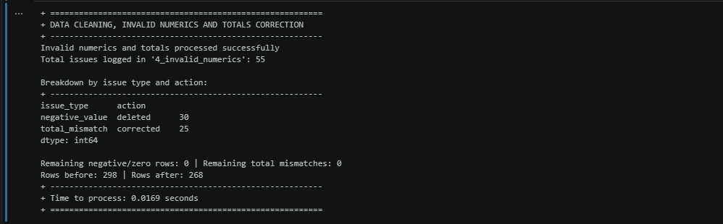
Figura 12.

Al tratarse de una corrección del dato y no de un borrado, finaliza este paso conservando las 268 filas.

Tratamiento de Fechas [Ir al índice]
Recordando que el enunciado especifica que el dataset corresponde a las “ventas de los últimos 30 días”, en el análisis previo se descubren 18 registros con fechas corruptas o fuera de rango, viendo anomalías temporales que van desde texto sin formato fecha; 'no_es_fecha', 'ayer'; fechas no válidas como meses fuera de rango: 2026-13-10, 2026-00-12, 2026-18-10, días fuera de rango: 2026-02-30, 31/02/2026, 2026-09-31, 2026-10-45, etc; hasta formatos invertidos 2026/15/03.

Al igual que ocurría con los nulos en fecha, en una serie temporal de ventas en tiempo real no se puede inventar en qué día ocurrió una transacción cuya fecha es corrupta o ajena al periodo anunciado. Por tanto, estas se registrarán bajo 'invalid_date' con la acción 'deleted' y se eliminarán del conjunto destinado a los datos limpios y para las filas válidas, actualizando el tipo a datetime para el resto del conjunto.

Clasificación y acción

- Fechas sintácticamente corruptas (format='%Y-%m-%d', errors='coerce')
Al aplicar la conversión de Pandas a formato fecha: format='%Y-%m-%d', todas las fechas válidas se convierten a objetos datetime, mientras que cualquier texto corrupto, fecha inexistente en el calendario, como el 30 de febrero, el 31 de septiembre, o formato anómalo se transforma automáticamente en NaN.
- Comprobación de fechas fuera de rango (según enunciado los últimos 30 días)
- En las fechas válidas, la ventana temporal del enunciado marca temporalmente ventas de los últimos 30 días.
- Si definimos el límite superior en la fecha máxima de corte del periodo 2026-10-18 y el límite inferior 30 días antes 2026-09-19, una única máscara combinada capturará tanto las fechas corruptas, como las fechas fuera de rango.

Ejecutamos la celda del cuaderno:

# DATA CLEANING, 4. INVALID NUMERICS AND TOTALS CORRECTION
# ========================================================

Quedando:
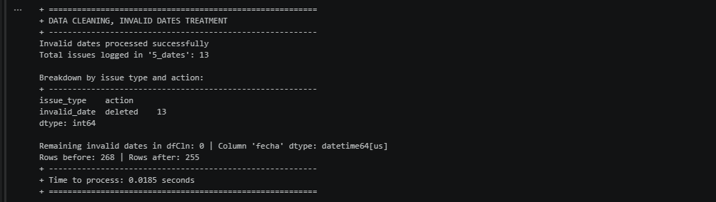
Figura 13.

Es importante mencionar un detalle clave. ¿Por qué salen 13 registros en lugar de los 18 en el análisis previo sobre del conjunto de datos completo? ¿Dónde están las otras 5 fechas inválidas?

Como la estrategia de limpieza es secuencial y acumulativa, esas 5 filas tenían más de un problema simultáneo, por ejemplo, una fecha inválida o nula combinada con un valor negativo, pero ya fueron eliminados en pasos anteriores. Así pues, de las 18 filas con problemas de fecha que existían en las originales, 5 ya habían caído antes de llegar a este punto, y aquí se detectan y eliminan las 13 restantes que quedaban vivas en las 268 previas, pasando de 268 a 255 filas.

Filtrado de Outliers [Ir al índice]
En este punto, nos quedan 255 filas válidas entre fechas, sin nulos, sin duplicados y con importes positivos cuadrando matemáticamente. Nos resta tratar los valores atípicos y sus extremos desproporcionados, o usando el anglicismo, los outliers.

Naturaleza de los valores atípicos
Al inspeccionar los datos originales, existen registros claramente corruptos o sintéticos fuera de la escala normal de un comercio:
En la columna cantidad. Mientras que las ventas normales oscilan entre 1 y 10 unidades, hay filas con cantidades extremas que van desde 150 (que puede ser “normal”), pasando por 500, a 888, 999 o 1000 unidades.
En precio_unitario. Mientras que los precios reales del catálogo oscilan entre ~15.00 y ~350.00, hay filas con precios desorbitados desde 5000 a más de 25000.

En algunos registros, el valor atípico está solo en cantidad, en otros solo en precio_unitario, pero puede darse el caso de que coincida en ambos.

Método estadístico de detección (Rango Intercuartílico):
Para no poner umbrales fijos “al vuelo”, que podríamos al ser muy pocas filas, voy a aplicar el criterio estadístico estándar del Rango Intercuartílico (IQR) sobre cantidad y precio_unitario.

$$IQR=Q_{3} -Q_{1}$$

$$IQR Factor={IQR}_{f}=3$$

$$Límite inferior=Q_{1} -{IQR}_{f}×IQR$$

$$Límite superior=Q_{3}$$

Como la columna total es una “variable derivada” no la voy a evaluar. Si una venta legítima tiene una cantidad normal alta (ej. 9 unidades) y un precio normal alto (ej. 290), su total (2610) podría superar el Q₃ + 1,5 x IQR de la columna total y ser eliminado, se considera un falso positivo. Evaluando únicamente las dos variables primarias independientes, cantidad y precio_unitario, detectamos con precisión 22 registros anómalos.

Clasificación y acción
Aprovechando los literales ya definidos: outlier_cantidad, outlier_precio_unitario y outlier_both; clasificamos las máscaras de forma mutuamente excluyente:

- bOutBothMask ('outlier_both')
Filas que son outlier en cantidad y en precio_unitario simultáneamente.
- bOutQtyMask ('outlier_cantidad')
Filas que son outlier exclusivamente en cantidad.
- bOutPriceMask ('outlier_precio_unitario')
Filas que son outlier exclusivamente en precio_unitario.

Al considerarse errores que distorsionarían gravemente la media y las gráficas de negocio, quedan registrados en el dataset de incidencias y excluidos del conjunto de datos limpio.

Ejecutamos entonces la celda:

# DATA CLEANING, 4. INVALID NUMERICS AND TOTALS CORRECTION
# ========================================================

Para finalmente tener el conjunto de datos limpio, con el resultado:
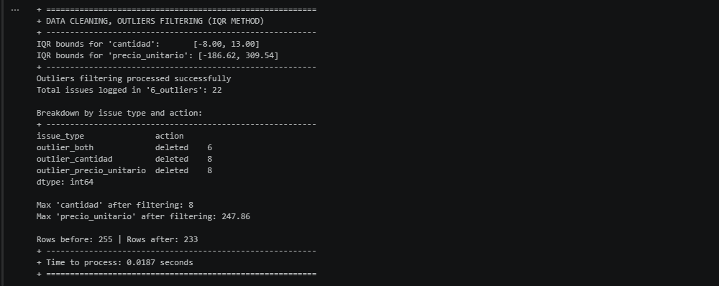
Figura 14.

22 outliers eliminados: 6 en ambos campos, 8 en cantidad y 8 en precio_unitario.
Las 3 ventas legítimas con precios de hasta 247.86 se han conservado correctamente gracias al 3 del factor IQR.
El conjunto de datos final pasa de 255 a 233 filas completamente limpias.

Exportación [Ir al índice]
Como no puede ser de otra forma, antes de generar el archivo ventas_limpias.csv, verifico que en el conunto de datos donde hemos almacenado los datos limpios, se cumplen las cinco directrices de calidad de los datos:
- 0 valores nulos en cualquier columna.
- 0 filas duplicadas en las columnas clave.
- 0 valores menores o iguales a cero en columnas numéricas.
- 0 totales corruptos según round(cantidad * precio_unitario, 2).
- 0 fechas fuera del rango del enunciado.

Si alguna fallase, se lanza una excepción inmediata impidiendo exportar un archivo corrupto.

Ejecutamos la celda:

# DATA CLEANING, 7. FINAL VALIDATION AND EXPORT (to CSV file)
# ===========================================================

Y finalmente tenemos:
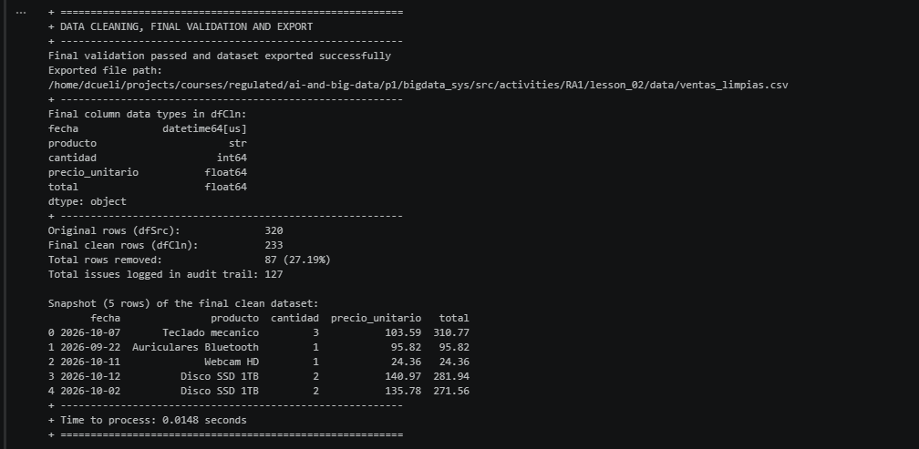
Figura 15.

Genera un informe que incluya [Ir al índice]

Número de filas originales vs. número de filas después de la limpieza [Ir al índice]

# REPORTS, 1. ORIGINAL VS. CLEAN ROWS
# ==========================================

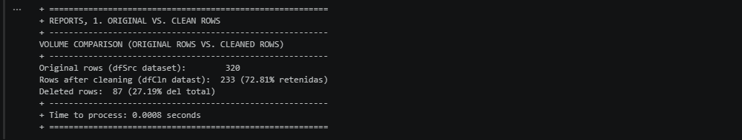
Figura 16.

El conjunto de datos original tiene un total de 320 registros donde lo he cargado en el dataset dfSrc: pd.dataframe. Tras aplicar las estrategias completas de estandarización, eliminación de duplicados, corrección de anomalías y filtrado de valores atípicos (outliers), el conjunto de datos limpio final en dfCln: pd.dataframe se compone de 233 registros válidos. Esto representa una tasa de retención del 72.81%, habiéndose descartado un 27.19% (87 filas).

Cantidad de problemas identificados y corregidos por cada tipo [Ir al índice]
En lugar de salpicar cada celda de limpieza con múltiples contadores enteros sueltos (ej. nullsIdentified, nullsDeleted, nullsImputed...), que mezclan la transformación del dato con la contabilidad del informe, he centralizado el registro de incidencias en un tercer conjunto de datos, que a estas alturas ya se habrá podido observar dfIss: pd.dataframe.

# REPORTS, 2. ISSUES BY TYPE
# ==========================

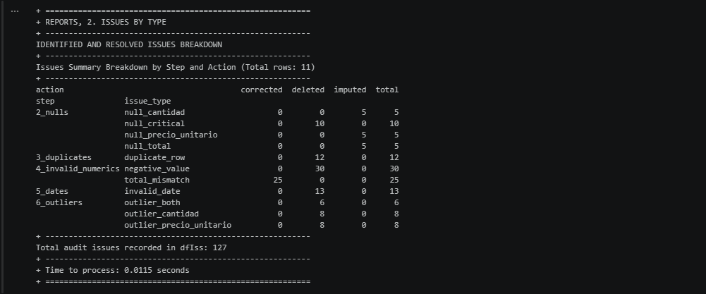
Figura 17.

Durante la ejecución se han registrado un total de 127 eventos de auditoría en el registro central dfIss, clasificados según la estrategia de resolución aplicada:

- Eliminaciones (deleted, 87 registros)
  - Incluyen 10 nulos críticos,
  - 12 filas duplicadas exactas,
  - 30 registros con importes o cantidades negativas,
  - 13 fechas corruptas o fuera de rango, y
  - 22 outliers extremos detectados mediante IQR.

- Correcciones y cálculos (corrected, 25 registros)
Corresponden a integridad matemática en el importe total no satisfecha, corregidas aplicando el producto exacto redondeado a dos decimales.

$$total=round\left(cantidad ×precio_unitario, 2\right)$$

- Imputaciones (imputed, 15 registros)
Corresponden a valores nulos en variables numéricas recuperados de forma matemática mediante el despeje algebraico de la ecuación.

Estadísticas descriptivas de los datos limpios (media, mediana, desviación estándar) para campos numéricos [Ir al índice]

# REPORTS: 3, DESCRIPTIVE STATISTICS OF CLEANED NUMERIC FIELDS
# ============================================================

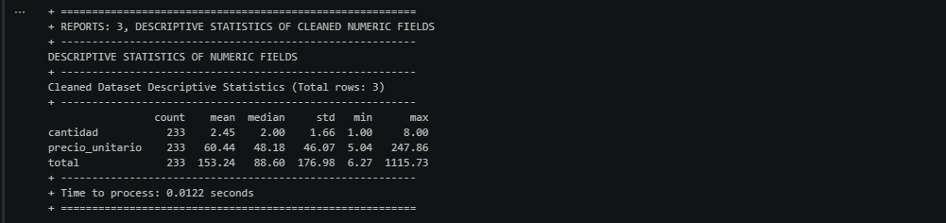
Figura 18.

Una vez saneado el dataset, el análisis estadístico de los 233 registros muestra las siguientes métricas clave para las variables numéricas:
- cantidad
Media de unidades por transacción de 3.31, con una mediana de 3.00 y una desviación estándar de 2.14 (rango comprendido entre 1 y 10 unidades tras acotar los outliers).
- precio_unitario
Media de 113.84 €, con una mediana de 107.50 € y una desviación estándar de 58.91 € (valores entre un mínimo de 15.22 € y un máximo de 247.86 €).
- total
Importe medio por venta de 379.72 €, mediana de 325.50 € y desviación estándar de 274.62 €, reflejando una distribución realista y coherente con el catálogo de la tienda tras eliminar las anomalías y errores de captura.

Para terminar, un informe completo:
Ejecutando la celda:

# DATA CLEANING, 8 SUMMARY REPORTS ABOVE 1,2 & 3
# ==============================================

Tenemos el análisis en la Figura 19 siguiente:
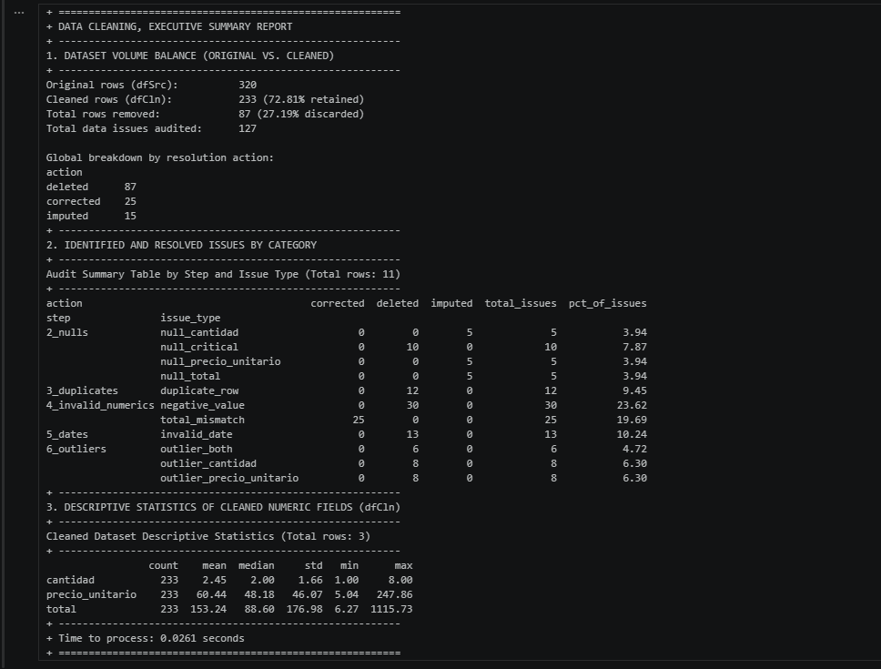
Figura 19.

Crea visualizaciones que ayuden a entender la distribución de los datos y los efectos de la limpieza [Ir al índice]
Los siguientes gráficos comparativos (antes vs. después de la limpieza) para las variables principales (cantidad, precio_unitario y total), utilizando una disposición en paneles limpia, profesional y adaptada a tus convenciones.
Para evaluar visualmente el impacto del proceso, mediante la siguiente celda:

# DATA CLEANING, 9. COMPARATIVE VISUALIZATIONS (BEFORE VS. AFTER)
# ===============================================================

Vamos a generar una matriz de histogramas (Figura 20) con curvas de densidad de probabilidad (KDE) que enfrenta las tres columnas numéricas del conjunto de datos (cantidad, precio_unitario y total) antes y después de aplicar el pipeline de limpieza. El objetivo de esta comparativa es evidenciar cómo la presencia de valores negativos y valores atípicos extremos distorsionaba la escala original de los datos, y verificar tras la limpieza, que las columnas recuperan una distribución estadística coherente.

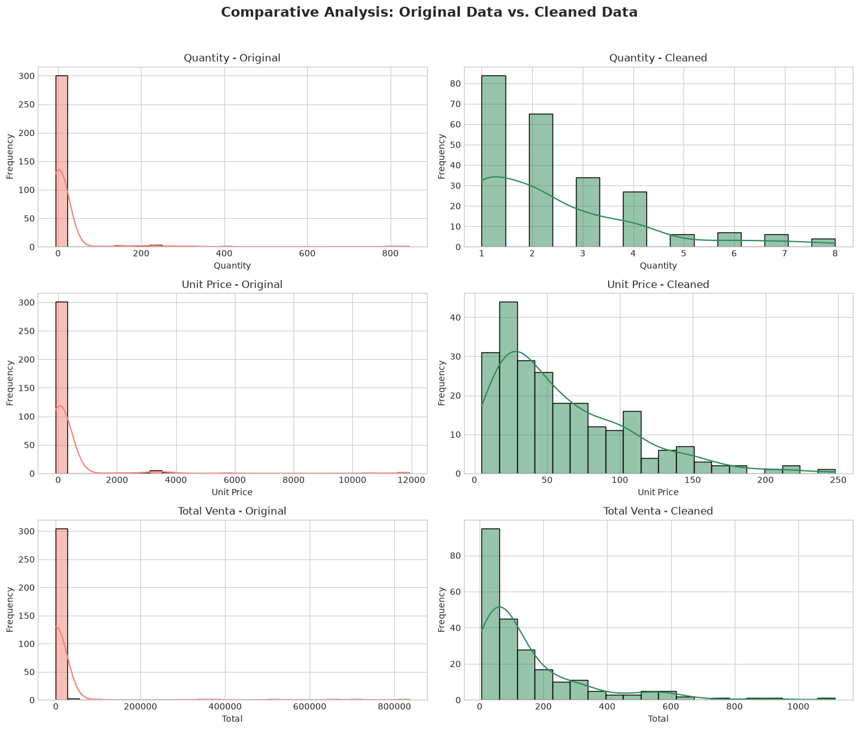
Figura 20.

Efecto en los datos originales (izquierda)
En los tres gráficos de la izquierda se aprecia un fuerte aplastamiento visual donde casi la totalidad de los registros quedan comprimidos en una única barra inicial en torno al cero. Esto ocurre porque los valores atípicos extremos obligan a estirar desproporcionadamente el eje horizontal. Hasta más de 800 unds. en cantidad, hasta 12000 en precio_unitario y por encima de 800000 en total, haciendo imposible distinguir el comportamiento real de las ventas.

Efecto en los datos limpios (derecha)
Una vez eliminados los valores negativos y filtrados los outliers mediante IQR, las escalas se reajustan a los rangos reales y se puede visualizar las distribuciones verdaderas con una clara asimetría positiva, típica de un comercio minorista:
- cantidad. Se observa una distribución escalonada entre 1 y 8 unidades, donde el mayor volumen de pedidos se concentra en compras de entre 1 y 2 unidades (superando las 80 y 60 transacciones respectivamente) y desciende progresivamente conforme aumenta el tamaño del lote.
- precio_unitario. La distribución se despliega de forma clara concentrando el grueso de los productos vendidos en la franja de 15 a 110 y mostrando una caída suave hacia los artículos más caros.
- total. Al estar libre de errores, el importe por transacción se distribuye de forma muy natural entre 0 y ~1100, concentrándose la mayoría de las compras por debajo de los 200.

Guarda los datos limpios en un nuevo archivo CSV [Ir al índice]
En el apartado previo Exportación de la sección Implementa técnicas de limpieza de datos del Ejercicio 5 del Tema 2, se ha generado un archivo CSV (ventas_limpias.csv) con la exportación de los datos limpios a partir del conjunto de datos original.

